主旨：爐管學習報告 - 4

學習課表：11/24~12/07

- 真空介紹
- LP管真空測漏
- 總結、心得

- 真空介紹
  - 真空基本的定義是指有一空間內的氣體分子利用外力將其移走，使其氣壓小於一大氣壓，則此該密閉空間內之物理狀態稱之真空。
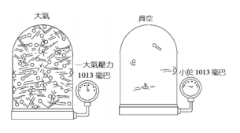

  - 各種真空範圍
範圍 | 壓力範圍(Torr) | 應用
低真空 | 760~1 | 傳送、真空包裝、清潔
中度真空 | 1~10⁻³ | 燈泡、半導體製程
高真空 | 10⁻³~10⁻⁷ | 電子顯微鏡、半導體製程
超高真空 | 10⁻⁷以下 | 電子繞射、磊晶、核融合
在半導體常見的低壓薄膜長成，以及電漿蝕刻、沉積、CVD都是在中低真空環境下進行，若不想因外在分子影響品質，真空環境將成為控制品質的重要參數。

3.破壞真空的原因
無法達到理想真空的原因可能如下:
A. 原存於真空腔體內之大氣。
B. 由於真空腔體因結構不良、密封材質使用不當所造成之裂縫，使氣體得以從外界進入，稱為漏氣(Gas leak)。
C. 原存於真空材質內部之氣體，或因真空腔內部壓力降低，或因系統溫度升高，而逐漸溢出進入真空腔內部，稱為放氣(outgassing)。
D. 腔體內部汙染物，如油汙、薄膜...等所覆蓋之氣體因結構變化而溢出。
E. 幫浦之氣體迴流。
4.解決之方法
a. 針對 A 原因，執行抽真空(Pump down)。
b. 針對 B 原因，執行測漏，以下會說明氦氣測漏。
c. 針對 C 原因，執行高溫 Purge 清理內部環境。
無論是存在於缺陷中之氣體或薄膜中之氣體，當真空度逐漸提升時，會慢慢溢出而影響真空度，因此加高溫或以離子撞擊，可以盡快趕出該氣體離子。
d. 針對 D 原因，執行 Purge 或進行 PM，清理內部環境。
e. 如經確認為 Pump 問題，必要時更換 Pump。

- LP管真空測漏
PM 完需做測漏，如有降溫需做低溫以及高溫測漏
LP-Toes作測漏，規格為漏率小於0.03 TORR/ 70 SEC
LP-Poly作測漏，規格為漏率小於0.00 TORR/ 130 SEC
LP-Nitride作測漏，規格為漏率小於0.03 TORR/ 130 SEC
如超過此標準須使用 氦氣測漏儀 進行測漏
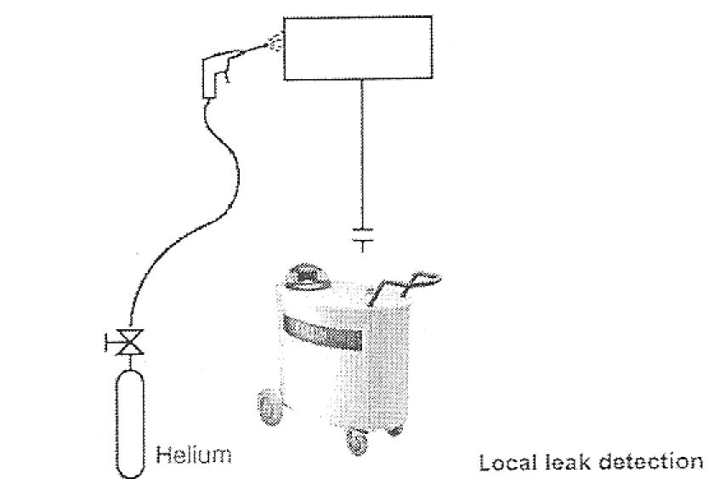
為何使用氦氣測漏
  - 氦氣可輕易的從質譜儀內分離
  - 氦氣在大氣中只有5 PPM單位的成分
  - 氦氣分子小僅次於氫氣
  - 除了氫氣以外PARTICLE無法進入漏源
  - 氦氣屬於惰性氣體無法與其他物質起化學反應
  - 無毒、不可燃、不具爆炸性
  - 氦氣測漏儀對氦氣非常敏感，能馬上知道漏源。
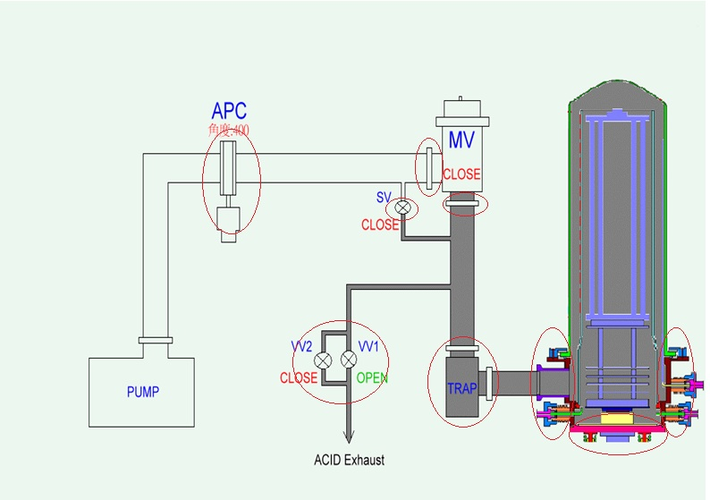
針對有拆解的部分(紅圈部分)進行測漏，並加以鎖緊。
- 總結、心得
最近跟著師父、前輩有做了幾台LP管的最大PM，拆解到後面的管路、APC，才覺得之前的小PM根本不算甚麼，這陣子也有自己做小PM，時間上也慢慢加快，盡量在中午前讓 Boat上去 Purge，會比較節省時間，當然 PM 也要一次做好，避免重工的機會，浪費時間，減少M/D，也減少師父的麻煩。
這週輪到工安巡檢，還有這個月的課內巡檢，讓我能多到FAB各角落熟悉，也遇到了幾個狀況，深刻了解到細節的重要，也必須要做好回報的動作。
這次有準備兩個影片將在Meeting時撥放，了解真空的原理。

